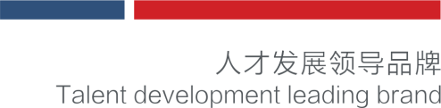
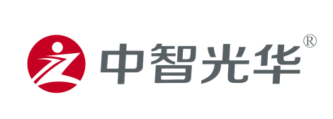

产供研学习系列
供应商管理与采购谈判技巧
主 讲：柳荣 原三菱集团采购经理和制造总监
课程时间/地点：11月21-22日/广州 课程费用：2800元/人（会员6张票）
课程对象：采购主管、采购经理、采购人员、供应人员等从事采购供应的人士

课程概要

计划出现延迟、质量出现异常、供应商价格毫无征兆地上涨、单一供应商牛气冲天，采购运营总成本居高不下….
目前生产企业面临客户需求多变、订单提前期短、供应商交货不及时和质量不稳定、库存控制困难的问题，选择什么样的供应商,并且如何有效地管理与绩效管控供应商一直是困扰企业采购的一个重要问题。
打造一支高效服务企业物流需求的采购团队成为企业优化采购、提高采购绩效的核心工程。但由于历史原因，国内企业职业采购人员来源困乏、在职学习提升比较少，采购人员在商务过程中无法往往处于被动的劣势。本课程将通过知识讲解与案例系统全面展示一个职业采购人员所需的知识与技能。通过学习，使学员树立现代采购、供应商管理、绩效管理、采购谈判等新理念，同时谈判技巧已经成为很多采购人缘的瓶颈，课程按照企业实际谈判要求，通过情景模式模拟谈判过程中的陈述自己的观点，倾听对方的提案、发盘、并作反提案，还盘、互相让步，最后达成合作协议的商务过程，总结谈判技巧，全面系统地构筑谈判乃至获得商务成功的整个过程。课程冶东西方战略智慧于一炉，精心开发的谈判技巧，比西方的谈判思维更深刻；比传统的中国捭阖之术更具体。
【课程收益】
最终提升学员理解供应商管理的紧迫性，通过现场模拟操作，使学员掌握采购操作的方法和技巧，提升采购人员的基础运营水平，降低采购成本和风险，促进企业可持续发展。

【课程特色】
知识讲授、小组讨论、视频演示、角色扮演、情景模拟

课程大纲

第一讲：供应商开发与管理
供应商的选择
供应商开发的流程
一些工厂的常见现象
供应商开发必要性
新供应商的评核和开发流程步驟
供应商开发流程分析
如何发现潜在供应商
评估潜在供应商
厂商评估策略与方法
供应商选择的其他考虑
如何评估潜在供应商需要考量的因素
在收集供应商信息之前，必须制定出筛选的标准/供应商评估的要素
搜索潜在供应商
供应商的基础认证
供应商评核因素
A||一次性采购活动的三个阶段
I 内部需求评估
II 供应商分析
III 谈判和最终选择
重复性采购供应商认证
供应商价格评估
价格评估的10种方法
供应商分级方法
供应商大会

第二讲：供应商绩效管理与关系管理
供应商绩效考核的流程
供应商考核KPI指标的确定
供应商辅导与改善策略
供应商考核目标的执行与修改
绩效反馈
案例：某世界500强企业的供应商绩效管理
供应商关系管理
－能力误解
－关系误解

第三讲：专业采购谈判与议价技巧
谈判专家的谈判阐释
谈判前的“3+3”问题
如何构筑自己的谈判能力：时间VS情报VS权利谈判力的误解
谈判的致胜之道
－详细的谈判计划
－优势的谈判行动
降低期待系数
谈判实战测试与心理学经典分析
A）、如何看待自己的谈判对手
B）、如何看待谈判自己的劣势
C）、对方的强势如何化解
D）、如何分析对方的话术背后含义
E）、“虚拟上司”处理技巧
F）、心理价位的沟通
G）、强势谈判建立
H）、利益平衡法
I）、借势谈判
J）、降低撒切尔期待系数
K）、轻缓的绝妙之道
谈判的步骤与打破僵局技巧
成功谈判的步骤——天、地、人分析
-谈判矩阵
谈判的节奏
谈判的详细步骤
i)良好的准备是谈判致胜的前提
最重要的过程：谈判目标的设定
主场谈判VS客场谈判
案例讨论
ii)谈判中的把握与协调
注意团队协助，杜绝谈判英雄
在没有明白之前不要顺意表露自己的观点
谈判礼仪与察言观色
案例分析
iii) 谈判的关键控制
8大让步技巧
提问与沟通
案例分析
iiii)结束谈判的艺术
肯定与期待的使用技法
建立“标准-现实”法则
突破僵局的共同解决问题法
勾画达成协议
冲出困境
三种类型的谈判伎俩及破解
案例：实战谈判演练

讲师介绍

柳荣——原三菱集团采购经理和制造总监
原三菱制造部长、采购与供应链总监
国内知名实战采购供应链与精益化管理顾问
华夏管理培训网特聘制造管理类首席顾问
中国制造业管理在线特约管理专家
清华大学/中山大学/华南理工大学/人大商学院EDP/浙江大学制造总监班、MBA专家团成员
香港国际经济管理学院客座教授
香港企业生产力协会顾问
多家企业集团总裁私人企业发展运作顾问
《经理人》等多家知名媒体的特约撰稿人

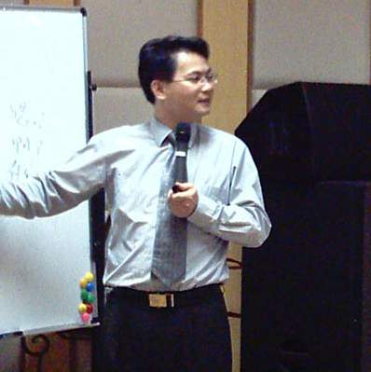

授课风格：
柳老师主讲的课程以观念和实务为特色，大量列举常见事例丰富课程讲解，主题鲜明、事例生动，理论部分观点新颖，常有惊人之语；实务部分主要由十余年的企业管理和职业顾问经历所积累的丰富案例为主，其演绎充满活力、富有激情、极具感染力，贴近企业的实际需要。

服务客户
一汽大众、广州本田、东风日产、东风汽车、江铃汽车、宇通客车、中兴汽车、海信电子、海尔集团、厦新电子、美的电器、高科集团、戴尔DELL、富士施乐、信利集团、深开发股份、赛尔康、精诚股份、南太集团、中国电子54所、三一重工、蒂森电梯、爱默生、大洋电机、TDK、OKI电气、麦克维尔、广州地铁、蒙牛乳业、伊利乳液、圣元乳液、金丝猴集团、青岛啤酒、中国电信、万华股份、丝丽雅集团、富裕塑胶、松泽集团、SOLA镜片、横店集团、当利纳印刷、南方包装、天威集团、安踏鞋业、七匹狼、东软股份、中国石油、中国航油、中国移动、中国南车、华帝集团。

《供应商管理与采购谈判技巧》报名表
填好下表后邮箱至： 联系方式：
单位名称 |  |  | 企业类型： □外资 □台资 □港资 □民营 □其它
联 系 人 |  |  | 公司地址
联系电话 |  |  | E-mail
参会人数 | 人 |  | 参会费用 | ￥_______元
请将款项  汇至指定帐号 | 户 名：广州中智光华教育科技有限公司  开户行：中国建设银行广州琶洲支行  账 号：4400 1101 4740 5250 0736
参会学员

2018时代光华学习卡价格表
会员系列 | 类型 | 价格(元) | 数量(张) | 平均价格（元/张）
集团系列 | 皇冠卡 | ￥288，800 | 2888 | 100
 | 至尊卡 | ￥158，800 | 1324 | 120
 | 翡翠卡 | ￥118，800 | 757 | 157
公司系列 | 金钻卡 | ￥94，800 | 499 | 190
 | 钻石卡 | ￥70，800 | 331 | 214
 | 白金卡 | ￥59，800 | 249 | 240
团队系列 | 金卡 | ￥46，800 | 170 | 275
 | 银卡 | ￥32，800 | 100 | 328
说 明:
- 成功购买时代光华学习卡的企业，即成为时代光华的VIP会员单位；
- 时代光华学习卡会员均可参加广州、深圳、东莞、佛山、杭州五地课程；
- 企业参加课程学习所产生的食宿、交通、差旅等费用自理；
- 时代光华学习卡会员可免费参加时代光华沙龙活动；
- 产品手册内公开课程项目均可匹配企业以内训学习形式另行采购；
- 会员单位购买时代光华E-learning网络学习产品可享受优惠；
- 学习卡使用所有解释权归中智光华教育集团所有。

